PROJE ADI | GÜLPARK YAŞAM
KONU ve TARİH | 2020 YILI YILLIK FAALİYET RAPORU

- PROJE TANITIMI, SİTE YÖNETİM ORGANİZASYON ŞEMASI

İstanbul ili, Esenyurt İlçesi, Güzelyurt Mahallesi 5.Sokak üzerinde kurulu tek bir toplu yapı niteliğinde inşa edilmiş Gülpark Yaşam sitesi olarak adlandırılan toplam 564 adet bağımsız bölüm ve 65 ticari alandan oluşan yapılanmanın,
Site Yönetimi Organizasyon Şeması;

2.İDARİ FAALİYETLER

KONU | YAPILDI | YAPILMADI | GEREKÇE VE ÇÖZÜM
AYLIK FAALİYET RAPORUNU WEB SİTESİNE GİRİLMESİ | X
TALEPLERİN DEĞERLENDİRİLİP İLGİLİ BİRİMLERE BİLDİRİLMESİ | X
TALEPLERLE İLGİLİ ÇÖZÜM SÜRECİNİN TAKİBİ VE ÇÖZÜM ULAŞTIRILMASI | X
DİLEKÇELERİN VE İLGİLİ FORMLARIN ARŞİVLENMESİ | X
ÖNERİ VE ŞİKAYETLERİN DEĞERLENDİRİLMESİ | X

- Kullanılan Vakıfbank hesabı kapatılarak, TEB Bankası site hesabı açılarak 10.000 TL promosyon, pos komisyon masrafı, havale/eft işlemlerinden ücret alınmaması konusunda anlaşılmıştır.
- Ortak alanda yaşanan sigorta kapsamındaki sorunlar ile ilgili ortak alan sigorta firması ile görüşülerek gerekli dosyalar açılmış ve takipleri yapılmıştır.
- Şikayetler ile ilgili tespit yapılarak güvenlik tutanakları ile beraber daire sakinleri önce sözlü olarak uyarılmakta ve sonrasında Yönetim Kurulu kararı ve Yönetim Planı gereğince gerekli uyarı yazıları sakinlere iletilmektedir.
- Ortak alana bağlı teknik sorunlara personel yönlendirilmekte ve takibi yapılmaktadır.
- Sitemize yeni taşınanlar-sitemizden çıkan sakinlerden gerekli olan bilgi ve belgeler
güncellenerek kayıt altına alınmaktadır.
- Bakiyeler hakkında daire sakinleri aranarak bilgilendirmeler yapılmaktadır. Avukatlık işlemi başlatılacak dosyalar hazırlanmakta ve avukata teslim edilmektedir.

- Sms ile bakiye bilgilendirmesi gönderilebilmesi ile ilgili Voice Telekom firması ile sözleşme yapılarak her ay bakiye bilgilendirmesi sms ve mail yoluyla daire sakinlerine yapılmaktadır.
- Sözleşme süreleri tamamlanan havuz bakım, ortak alan, jeneratör, hidrofor, ortak alan, kamera bakım vb. sözleşmeler yapılmıştır.
- Otoparklarda ortak alanlarda yer alan alanların firmalara depo olarak kiralanarak siteye gelir sağlanmıştır.
- 18 Ocak tarihinde Olağan Genel Kurul Okyanus Kolejinde yapılarak 2020 yılı Blok temsilcileri seçilmiştir. Blok temsilcileri toplantıları yapılarak 2020 yılı Yönetim Kurulu seçilmiştir.
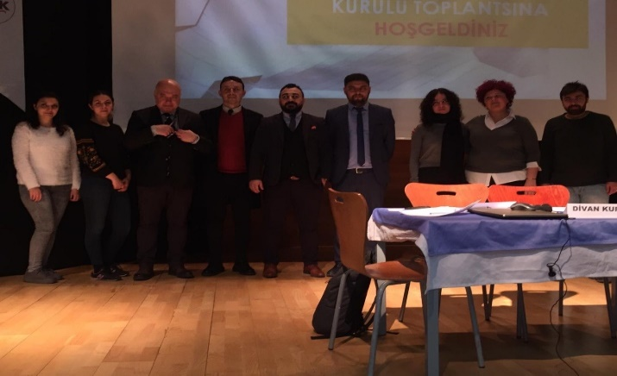
- 2020 yılı tahmini işletme bütçesi belirlenmiş, posta yoluyla kat maliklerine tebligat yapılmış, sms ve duyuru panolarına asılarak bilgilendirme yapılmıştır.
- Blok girişleri ve asansör panolarına gerekli güncel bilgilendirmeler asılmaktadır. Aylık Su ve ısınma faturaları düzenli olarak posta kutularına bırakılmaktadır.
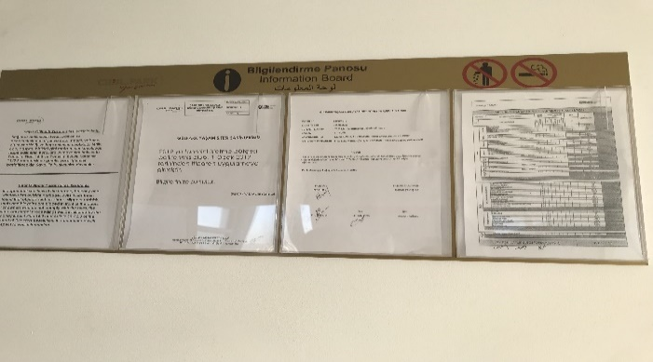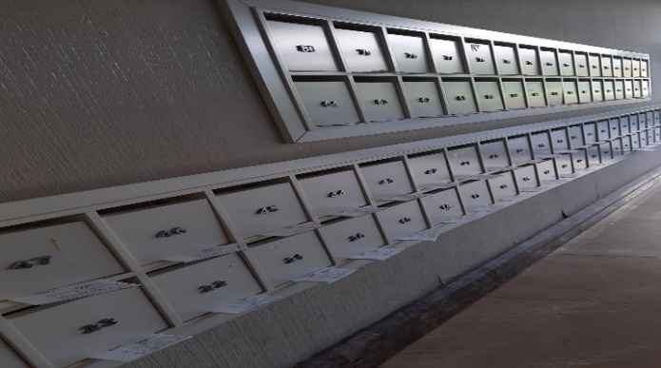

- Katların zemin temizliği için iticili kat otomatı alınmıştır.
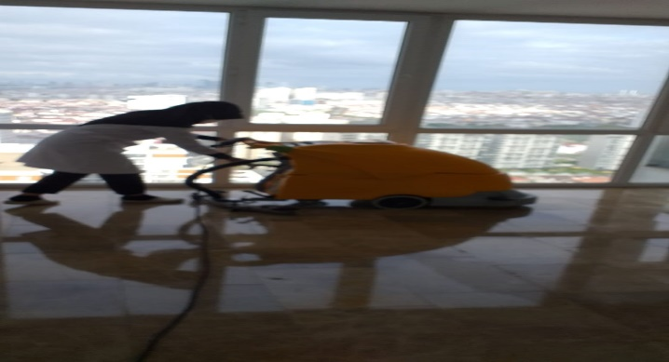
- Yılbaşı nedeniyle blok girişlerine yeni yıl kutlama yazıları yazılmış, kapılara ışıklar asılmıştır.
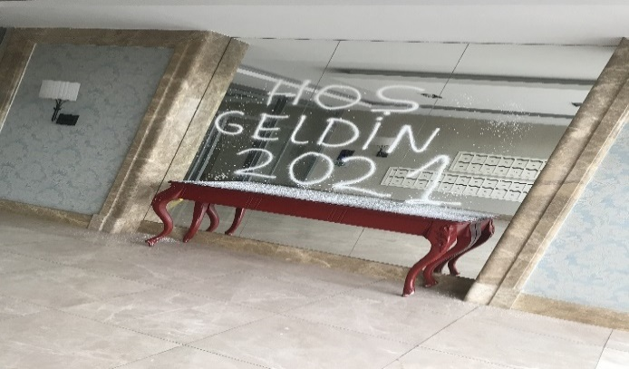
- 23 Nisan Ulusal Egemenlik ve Çocuk Bayramı için ve Koronavirüs salgını sebebiyle moral olması amacıyla site ortak alanında site sakinlerinin de balkonlarından eşlik ederek katılabileceği saygı duruşunda bulunulmuş, istiklal marşı okunmuş ve etkinlik düzenlenmiştir.
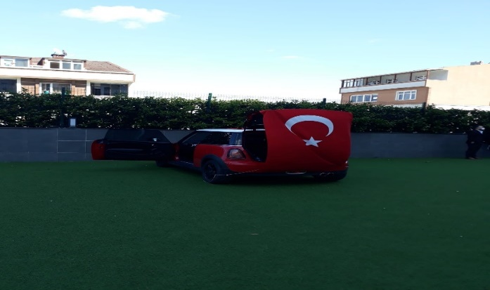
- Anneler günü için sitemizde yaşayan tüm kadınlarımıza çiçek dağıtılarak günleri kutlanmıştır.
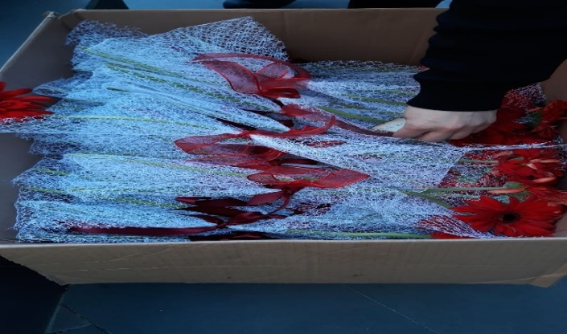
- 19 Mayıs Atatürk’ü Anma Gençlik ve Spor Bayramı için site ortak alanında site sakinlerinin de balkonlarından eşlik ederek katılabileceği şekilde bando takımı getirilmiş ve havai fişek patlatılarak kutlanmıştır.
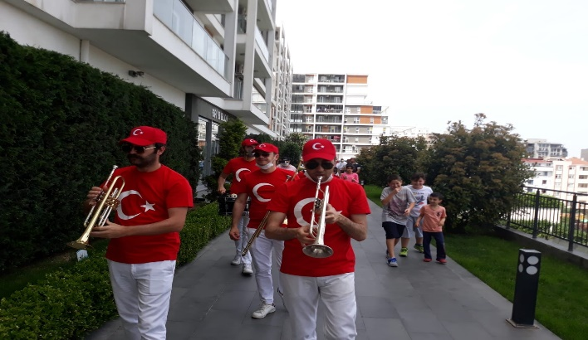
- Su ve ısınma faturaları hakkında Mad Enerji yetkilisi ile birlikte daire sakinleriyle toplantı yapılmıştır.
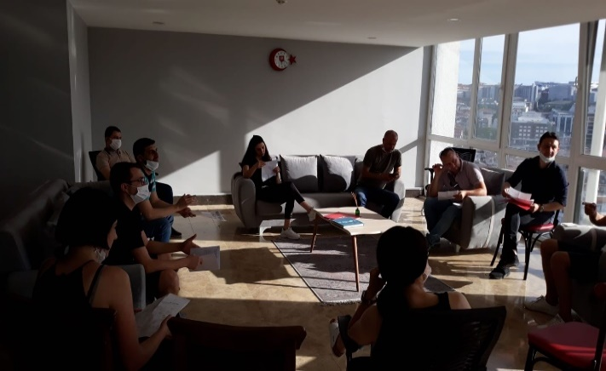
- Çocuk oyun alanındaki mini kalenin fileleri yenilenmiştir.
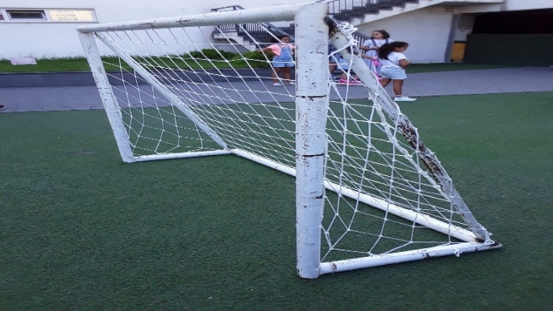

- 30 Ağustos Zafer Bayramı için duyuru ve Türk Bayrakları asılmıştır.
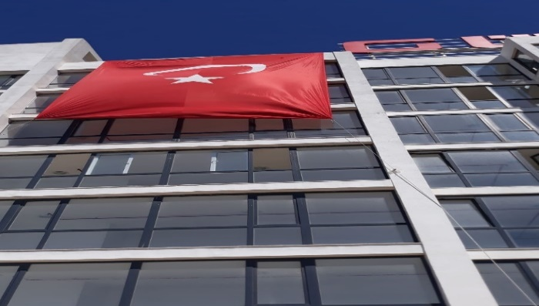
- 29 Ekim Cumhuriyet Bayramı için organizasyon düzenlenmiştir.
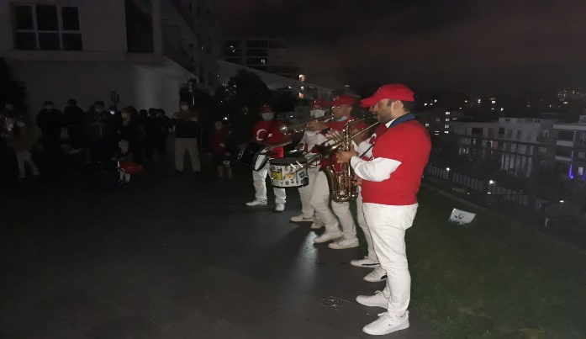
- Koronavirüs (Covid-19) salgını nedeniyle;
- Kargo, gıda ve içecek vb. siparişlerin site giriş çıkışları (damacana su haricinde) dışarıdan engellenmiştir. (65 yaş üstü, yalnız yaşayan, kronik hastalığı olan sakinlerimize personellerimiz yardımcı olmaktadır.)
- Kargo, gıda ve içecek vb. siparişlerin site giriş çıkışları site bünyesindeki işletmeler için 19.05.2020 tarihinden itibaren site bünyesinde olmayan dışarıdaki işletmeler için 01.06.2020 itibariyle maske ve hijyen kurallarına uyma şartıyla giriş çıkış yapabilecek şekilde düzenlenmiştir.
- Site bünyesinde çalışan tüm personeller maske, eldiven ve tüm hijyen kurallarına uygun çalışmaya devam etmiştir.
- Site tüm ortak alan ve blok katları, kapı kolları, asansörler gün aşırı dezenfekte edilmeye başlanmıştır. Site iki ana giriş kapısı, blok girişleri ve yönetim ofisine dezenfektan yerleştirilmiştir
- Koronovirüs (Covid-19) salgını ile ilgili bilgilendirmeler duyuru panolarına asılmakta ve sms’ler gönderilmektedir.
- Sokağa çıkma yasağın sürecince siteye yakın fırın ile görüşülerek site sakinlerine belirli saatlerde hizmet vermesi amacı ile fırın aracı tahsis edilmiştir.
- Koronavirüs tedbirleri kapsamında açık havuzlar kullanıma açılmamış, düzenli olarak açık havuzların ve süs havuzlarının temizlikleri yaptırılmış ve teknik personel tarafından kontrolleri sağlanmıştır.
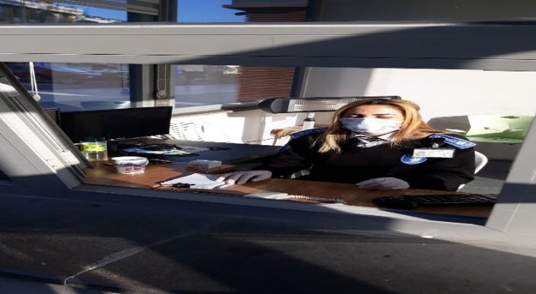

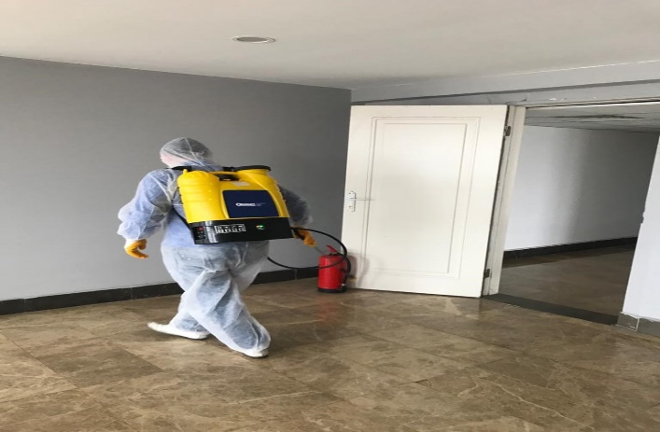
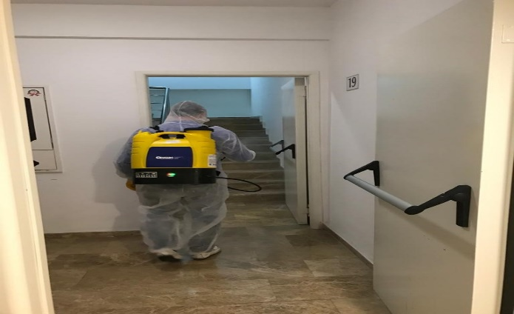
- Voleybol ve basketbol fileleri değiştirilmiştir.
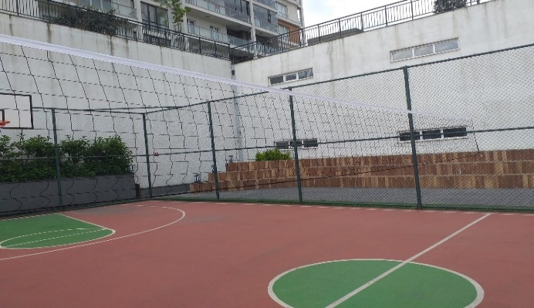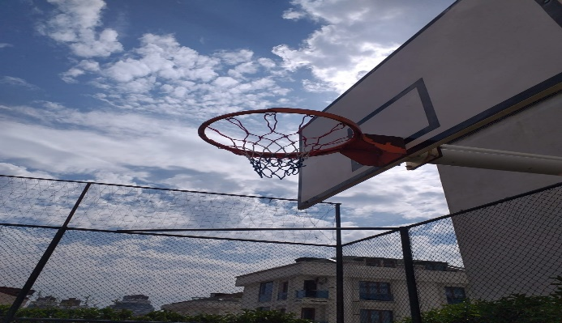
- Ecza dolabı temin edilerek içerisinde ilk yardım için gerekli malzemeler alınmıştır.
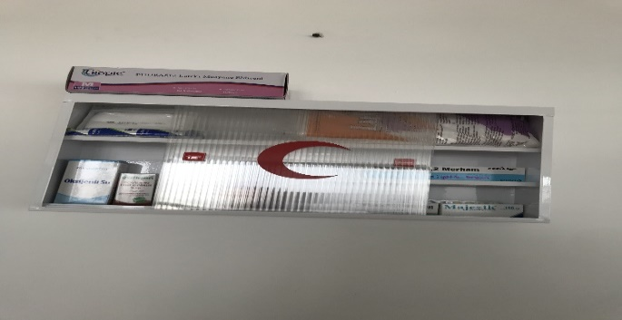
- 6 parsel çocuk oyun parkındaki kamelya onarımı yaptırılmıştır.
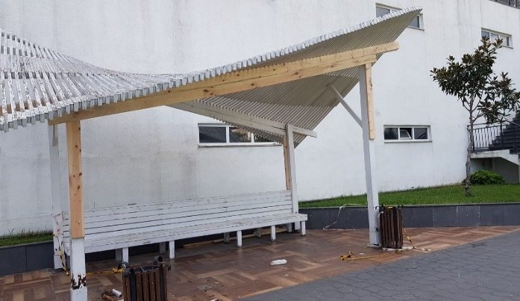
- 3p A1 bloktan başlayarak ortak alan kat boya işlemleri yapılmaya başlanmıştır.
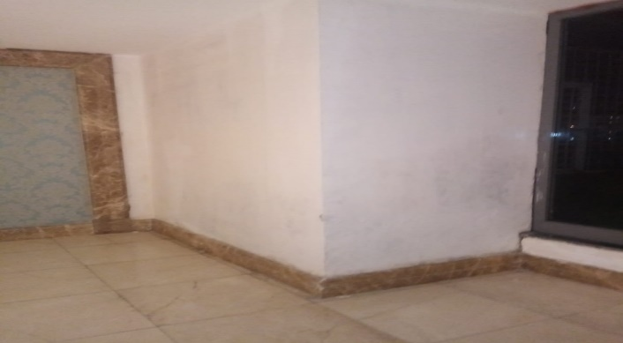

- Blok girişlerindeki duvar kağıtları yenilenmiştir.
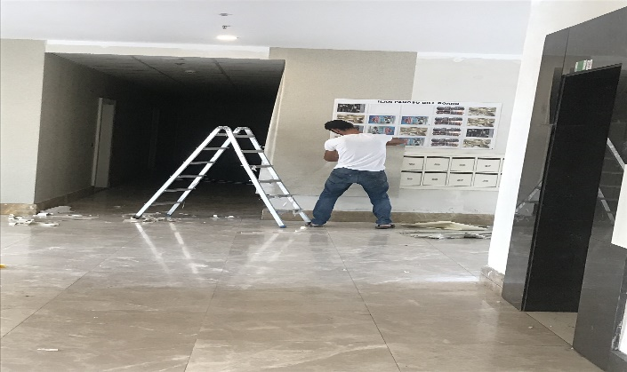
- Personel için yapılan yemekhane ve dinlenme yerleri işlemleri tamamlanmaya devam edilmektedir.
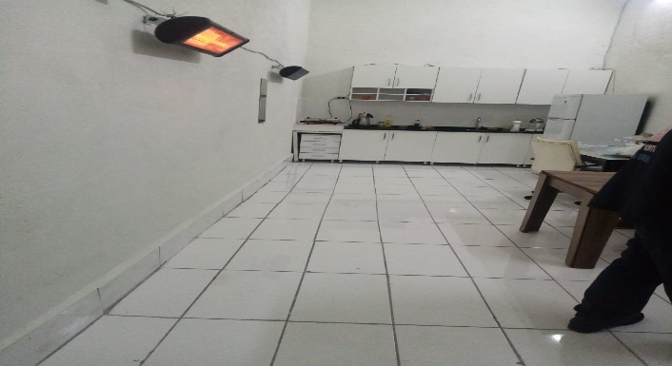
- Çocuk parkı ve futbol sahası arasına önleyici çit yaptırılmıştır.
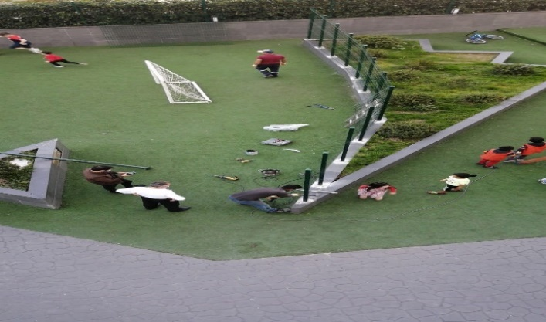
- Ana girişlere projektör takılmıştır.
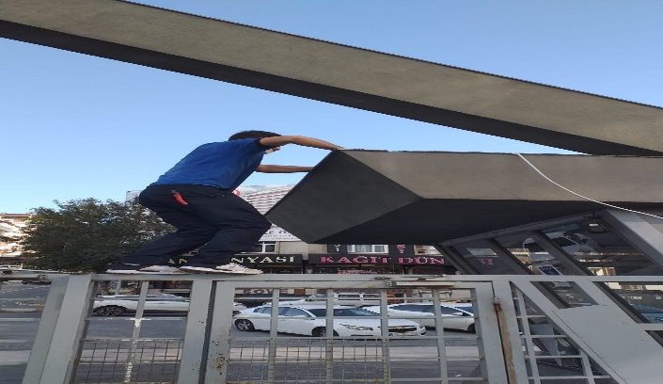
- Alt yol tıkalı logarlar İski çağırılarak açtırılmıştır.
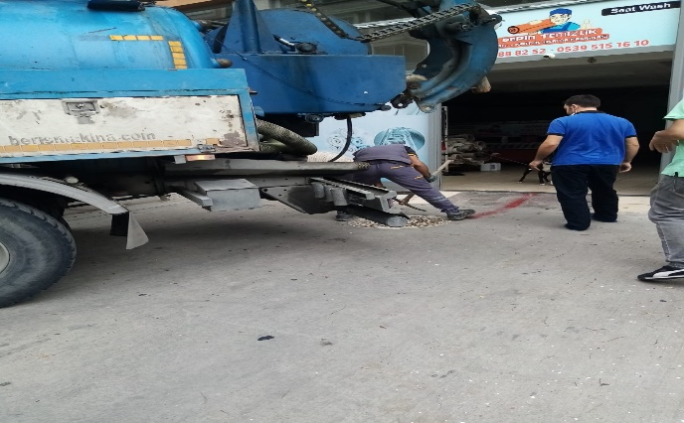
- 3p B blok çevre aydınlatmaları zaman timeri değiştirilmiştir.
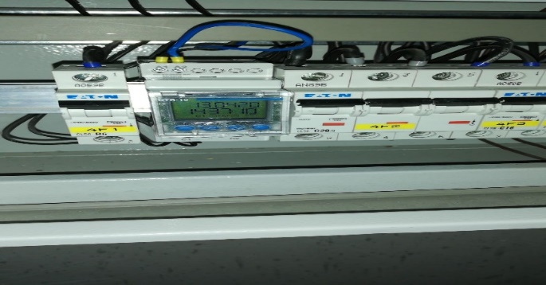

- Orkun Şirketler Grubu Temizlik Operasyon Sorumluları tarafından temizlik ve genel denetimler yapılmaktadır.
- Temizlik personeline Orkun Şirketler Grubu tarafından temizlik eğitimi verilmektedir.
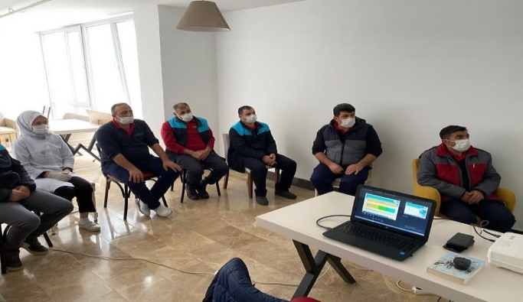
- Otopark giriş kapıları kepenk kart değişimleri yaptırılmıştır.
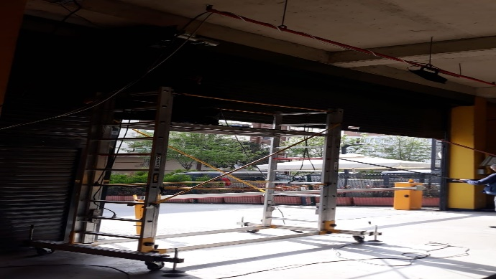
- Ortak alan aydınlatma boyama işlemleri yapılmaya başlanmıştır.
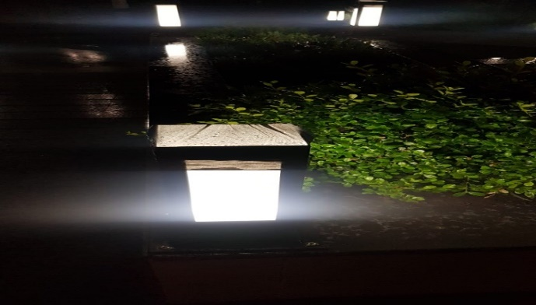
- Havuz temizlikleri yapılmaktadır.
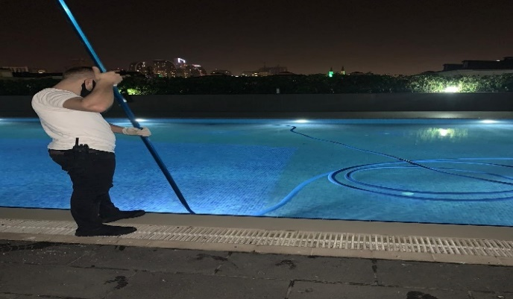
- Havuz denge tankı temizliği yapılmaktadır.
- 6 Parsel jenaratör ses izalasyonu yaptırılmıştır.
- Gülpark Yaşam tabelası harf arızaları giderilmiştir.
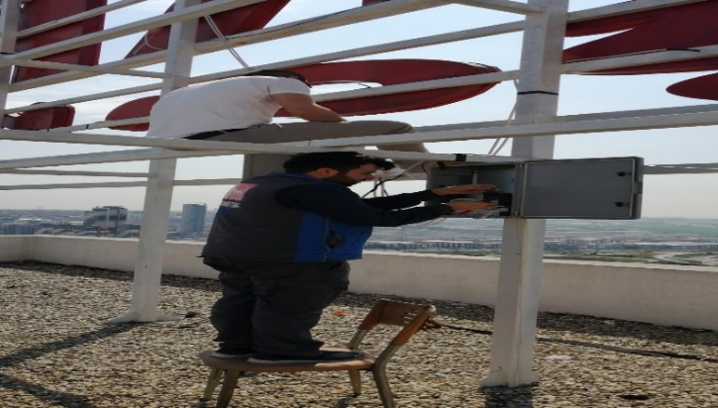
- 6p güvenlik arkasındaki demirlerin üzeri tel-çit ile çevrelenmiştir.
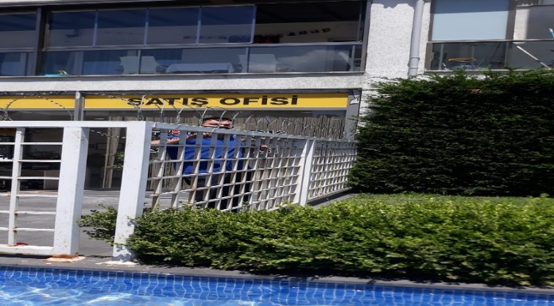
3.TEKNİK FAALİYETLER
BLOK  ADI | KAT  SAYISI | DAİRE  SAYISI | ASANSÖR  SAYISI | SENSÖR  SAYISI | YANGIN TÜPÜ  KG/SAYI | YANG.DOLABI  SAYISI | ŞAFT  DLP.SAY.
3P A1 | 25 | 188 | 4
3P A2 | 11 | 130 | 2
3P B | 6 | 79 | 2
……
6P A1 | 8 | 69 | 3
6P A2 | 8 | 41 | 2
6P B | 8 | 57 | 2
PERSONEL SAYISI |  |  | GÖREV YERİ |  | ÇALIŞMA SAATLERİ | ELEKTRİK/MEKANİK/İNŞAİ/TESİSAT
BÜTÇELENEN |  | ÇALIŞAN SAY. | ORTAK MAHALLER |  | 09:00-18:00 | MEKANİK-ELEKTRİK
3 |  | 3 |  |  | 21:00-06:00 | MEKANİK
BAKIMI YAPILACAK EKİPMAN ADI |  |  |  | KURUM/KİŞİ | BAKIM PERİYODU | BAKIM YAPILMA DURUMU
Asansör |  |  |  | Schindler | Aylık | X
Jeneratör |  |  |  | Arken Jen. | 3 ayda bir | X
Hidrofor |  |  |  | Erd Teknik | 3 ayda bir | X
3p ve 6p açık havuz |  |  |  | Puriti Kimya | Haftada 3 kez | X
3p ve 6p süs havuzu |  |  |  | Puriti Kimya | Haftada 3 kez | X
Kamera |  |  |  | Karagöz Elk | Yıllık | X
Ortak alan İlaçlama |  |  |  | KontrolPest | Aylık | X
Kazan bakımı |  |  |  | IS&ER Teknik | Yıllık | X
Ortak Alan Sigorta |  |  |  | Aksigorta | Yıllık | X

- Esenyurt Belediyesi adına KBM Teknik Kontrol ve Belgelendirme Ltd. Şti. tarafından asansörlerin periyodik
- kontrolü yapılmıştır. TSE belgesi için teknik personel tarafından yapılması gereken eksikler tamamlanmış,
- Asansörlere Yeşil etiket alınmıştır. Düzenli olarak aylık asansör bakımları yapılmaktadır.
- Periyodik Jenaratör bakımları ve dolumları yaptırılmaktadır.

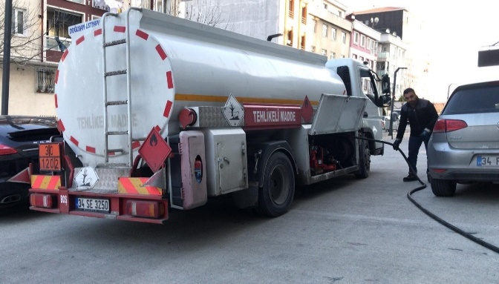
- Periyodik hidrofor bakımları yaptırılmaktadır.

- Kazan bakımları yaptırılmaktadır.
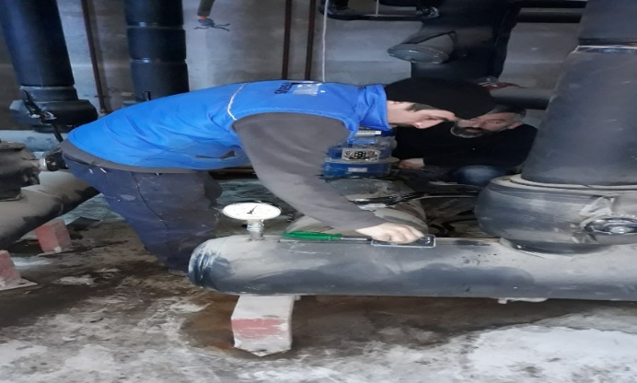
- Aylık ilaçlama faaliyeti Kontrolpest firması tarafından yapılmaktadır.
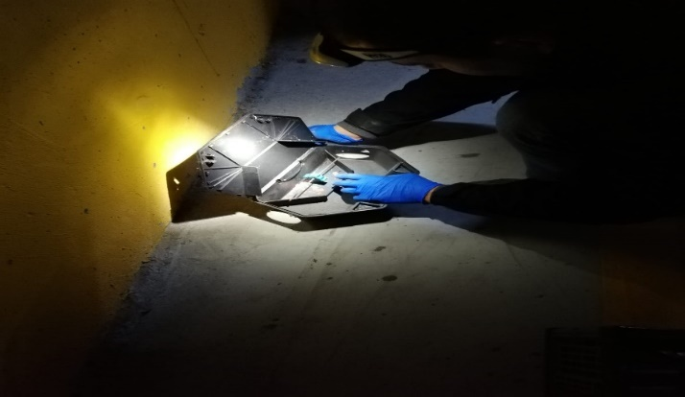
- Karagöz Elektronik tarafından kamera bakımları yaptırılmaktadır.
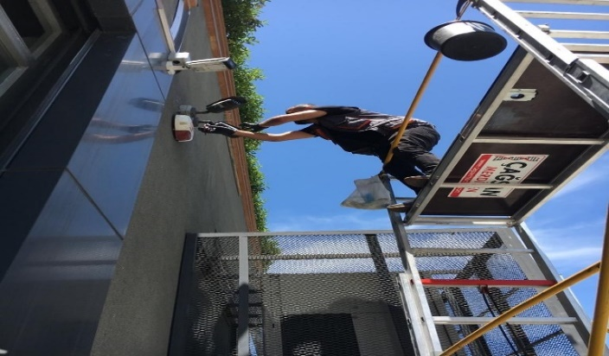

- Otopark ve kat sensör değişimlerine devam edilmektedir.
- Yangın gaz ve alarm sistemi bakımları yaptırılmaktadır.
- Site ortak alan genel teknik onarım çalışmaları yapılmaktadır.
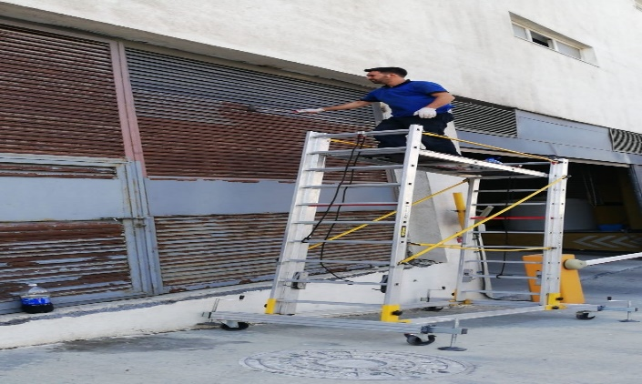
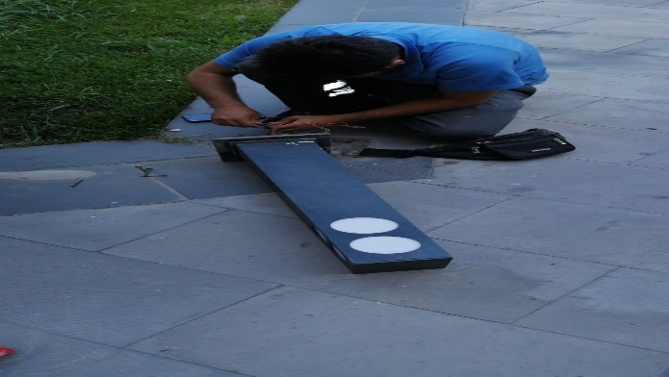
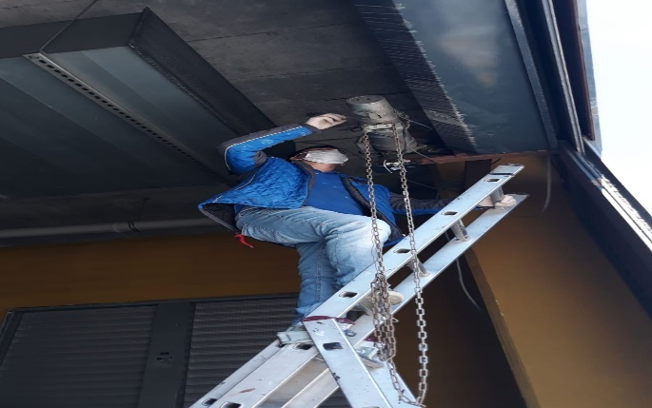
4.GÜVENLİK FAALİYETLERİ
CİHAZ ADI | CİHAZ DURUMU |  |  | KONTROL |  | CİHAZIN FAALİYET DURUMU |  |  | AÇIKLAMA
 | VAR | YOK | CİHAZIN  KONTROL TARİHİ |  | ÇALIŞIYOR |  | ÇALIŞMIYOR | GEREKÇE
SES KAYIT SİSTEMİ (SANTRAL) | X |  |  |  | X
BARİYER SİSTEMİ | X |  |  |  | X
OTOMATİK ARAÇ GEÇİŞ SİSTEMİ (OGS) | X |  |  |  | X
PLAKA TANIMA SİSTEMİ (PTS) |  | X
ÇEVRE GÜVENLİK KAMERALARI | X |  |  |  | X
YÖNETİM OFİSİ KAMERALARI |  | X
TURNİKELİ YAYA GEÇİŞ SİSTEMİ |  | X
SİTE YAYA GİRİŞ KAPILARI/KARTLI GEÇİŞ SİSTEMİ / PARMAK İZİ SİSTEMİ | X |  |  |  | X
DAHİLİ HAT SİSTEMİ (İNTERKOM) | X |  |  |  | X

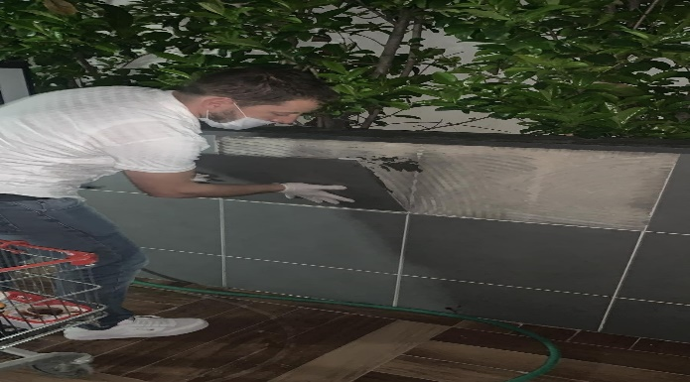

5.TEMİZLİK FAALİYETLERİ

PERSONEL SAYISI |  | GÖREV YERİ | ÇALIŞMA SAATLERİ | CAMCI/MAKİNACI/MEYDANCI/TEMZ.PERS.
BÜTÇELENEN | ÇALIŞAN SAY. | ORTAK MAHALLER | 08:00-17:00 | Temizlik Personeli
6 | 6-7

ALAN | CİNS | İŞLEM | Her Gün | Her Hafta | Aylık
Dış Alan Sert Zemin | Taş | Süpürme | X
Dış Alan Ekili Alan | Bitki | Çöp Toplama | X
Dış Alan Çöp Kovaları | Metal | Boşaltılması | X
Dış Alan Çöp Kovaları | Metal | Yıkama |  | X
Dış Alan Çöp Konteyner | Metal | Yıkama
Dış Alan Aydınlatmaları | Lambalar | Nemli Silme |  |  | X
Dış Alan Yürüme Yolları | Taş | Yıkama
Dış Alan Oturma Bankları | Ahşap | Nemli Silme | X
Teknik Hacimler |  | Nemli Silme Zemin
Sosyal Tesis | Seramik, Ahşap Metal | Nemli Silme, Islak Paspaslama, Yıkama
Dış Alan Yol Kenarları | Izgaralar | Yıkama
Dış Alan Yol Kenarları | Kameralar | Nemli Silme
Kat Holleri | Seramik | Islak Paspaslama | X
Yangın Merdivenleri | Brüt Beton | Islak Paspaslama |  | X
Servis Merdivenleri | Seramik | Islak Paspaslama |  | X
Çöp Toplama |  |  | X
Asansörler | Kabin Temizliği | Nemli Silme, Zemin Temiz | X
Ortak Alan Cam Yüzeyler | Cam | Nemli Silme |  | X

- Proje Geneli rutin temizlik faaliyetleri devam etmektedir.
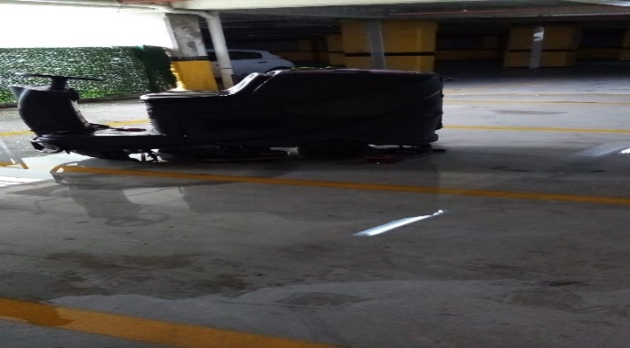

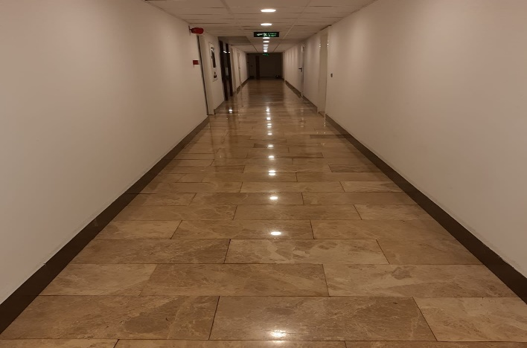
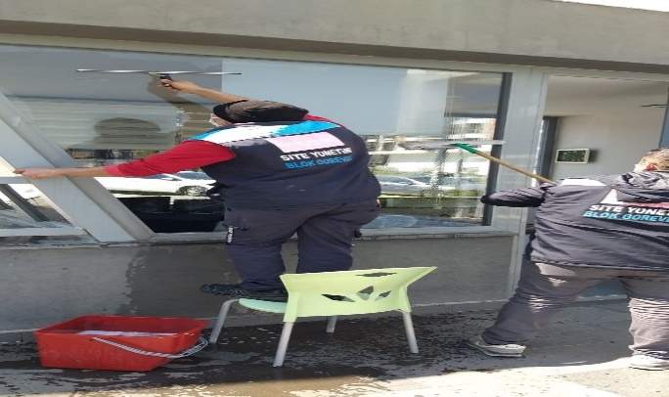

6.BAHÇE VE PEYZAJ HİZMETLERİ
HİZMET SATIN ALARAK |  |  |  | PERSONEL ÇALIŞTIRARAK |  |  |  |  |  | PERSONEL SAYISI
 |  |  |  | X |  |  |  |  |  | BÜTÇELENEN |  | ÇALIŞAN
 |  |  |  |  |  |  |  |  |  | 1 |  | 1
YEŞİL ALAN M² |  | AĞAÇ SAYISI |  |  |  |  |  |  | MEVSİMLİK ÇİÇEK SAYISI
 |  | VAR OLAN |  |  | YENİ DİKİLEN |  |  |  | VAR OLAN |  | YENİ DİKİLEN
 |  |  |  |  | 4 çam |  |  |  |  |  | 8 kasa
TOPLAM |  | 2000 ağaç üzeri
ÇİM BİÇME  MAKİNE SAYISI | GARANTİ  SÜRESİ | AYLIK YAKIT  TÜKETİMİ |  |  |  |  |  | ÇİM BİÇME MAKİNESİ BAKIMI
1 |  | LİTRE | BİRİM FİYAT |  | TUTAR |  | YAPILDI |  | YAPILMADI |  | GEREKÇE
 |  |  |  |  |  |  | X
SULAMA TEMİNİ |  |  |  | SULAMA TÜRÜ |  |  |  | OTOMATİK SULAMA TÜRÜ
ŞEBEKE | TANKER | SONDAJ | ELLE |  | OTOMATİK |  | DAMLA  SULAMA |  | OTOM.-YR. OTOM. FISKIYE
 |  |  |  |  |  |  |  |  | X
HİZMET KONUSU |  |  |  | YAPILDI |  | YAPILMAKTA |  | YAPILMADI |  | GEREKÇE
DİKİLİ AĞAÇLARIN BUDANMASI |  |  |  | X
AĞAÇ DİPLERİNE KAZIK ÇAKILARAK İPLERLE BAĞLANIP SABİTLENMESİ |  |  |  | X
YEŞİL ALANLARIN YABANİ OTLARDAN TEMİZLENMESİ |  |  |  | X
AĞAÇ DİPLERİNİN ÇAPALANMA İŞLEMİNİN YAPILMASI |  |  |  | X
ÇALI GRUPLARININ ÇAPALANMA İŞLEMİ YAPILMASI |  |  |  | X
SULAMA İŞLEMİ YAPILMASI |  |  |  | X
İLAÇLAMA İŞLEMİ YAPILMASI |  |  |  | X
ÇİM BİÇME İŞLEMİ YAPILMASI |  |  |  | X

- Rutin Peyzaj bakım faaliyetleri devam etmektedir.
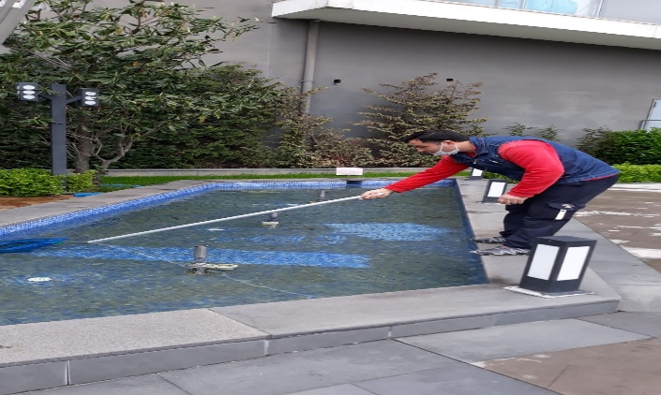
- Site içi peyzaj ve bahçe işlerini bahçıvan tarafından düzenli olarak yürütülmektedir.
